LUM
LIKOVNA NALOGA ZA 14 DNI
3. RAZRED
Naravni materiali za čopiče in barve - slikanje

Pozdravljeni moji dragi učenci!

Tokrat sem za vas pripravila malo drugačno nalogo. Ampak takega raziskovalnega dela ste že vajeni, se spomnite, kako smo raziskovali različne površine v okolici šole? Kako smo že rekli tej likovni tehniki? (FROTAŽ)

Zdaj pa imate naslednjo nalogo, ki velja za 14 dni, torej za 4 ure LUM.
Iti morate ven in nabrati poiskati različna drevesa in grme (bor, smreka, jelka, cipresa…). Odtrgajte malo vejico ali vršiček, lahko pa poberete, kar je že na tleh.
Poiskati morate vejice, dolge približno 20 cm.
Potem naberite različne barve rastlin in prsti (cvetove, travo, rjava ali rdeča prst, glina…).
Izdelajte čopiče in barve iz naravnih materialov.

Ob fotografijah je razložen postopek za delo.
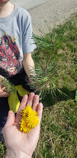
POJDI OKOLI HIŠE ALI V GOZD IN NABERI RAZLIČNE VEJE Z IGLICAMI IN NEKAJ RAZLIČNIH BARV CVETOV IN PRSTI.

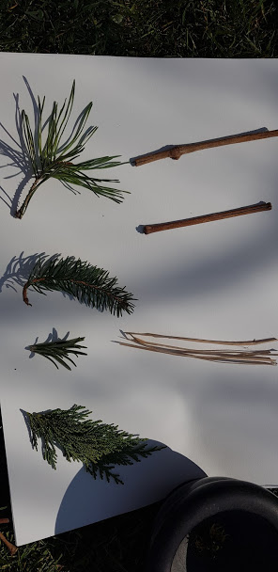
MATERIAL, KI GA POTREBUJEŠ ZA IZDELAVO ČOPIČEV:
Nekaj ravnih vejic (do 20 cm)
Različne vršičke (bor, smreka, cipresa…)
Vrvico za povezovanje vršičkov na vejico.
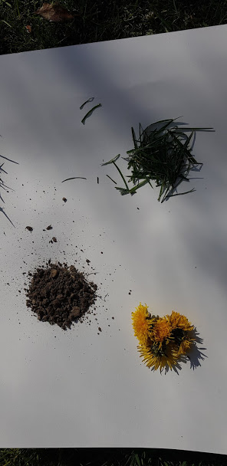
MATERIAL, IZ KATEREGA BOŠ PRIDOBIL NARAVNO BARVO
Regratovi cvetovi, prst, trava, …

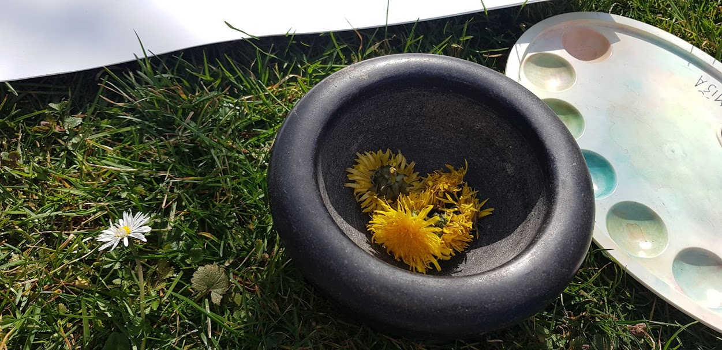
POTREBUJEŠ TUDI PALETO (ali krožnik, ali druge posodice, kamor boš iztisnil barvo) IN MEŽNAR (če ga nimate, lahko uporabiš krožnik in žlico, ki jo pritiskaš močno na krožnik).
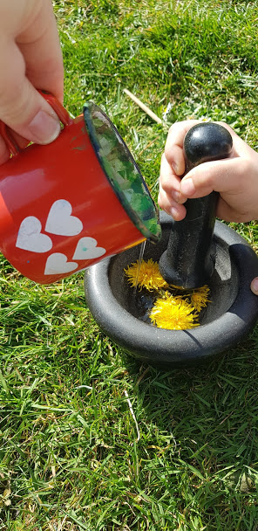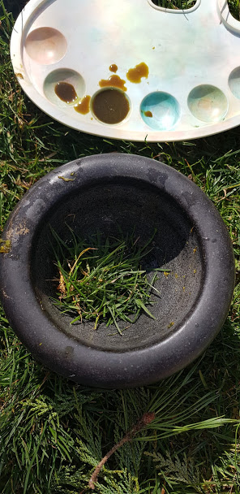

V MEŽNARJU ZMEČKAŠ POSAMEZNE BARVE RASTLIN ALI PRSTI. DODAŠ NEKAJ KAPLJIC VODE. VSAKO OD TEH BARV DOBRO ZMEČKAŠ IN STISNEŠ SOK RASTLINE V PALETO.
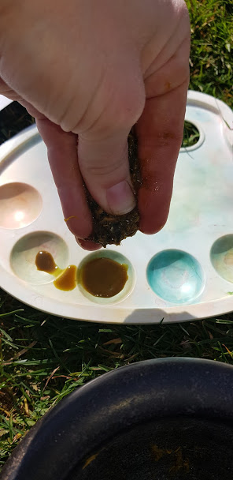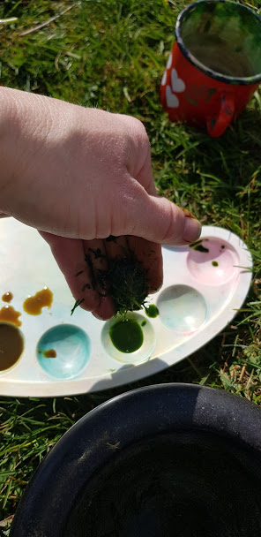

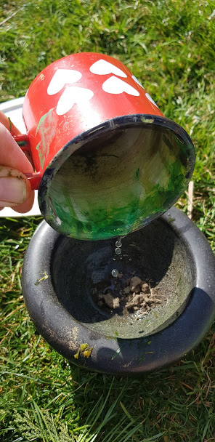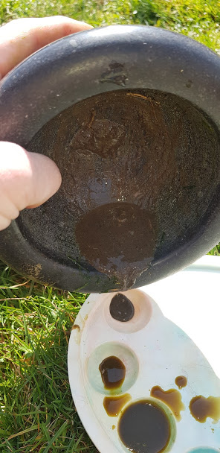

VRŠIČKE POVEŽEŠ Z VRVICO NA VEJICO, TAKO DA NASTANE ČOPIČ.
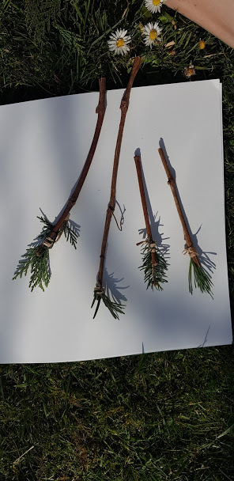

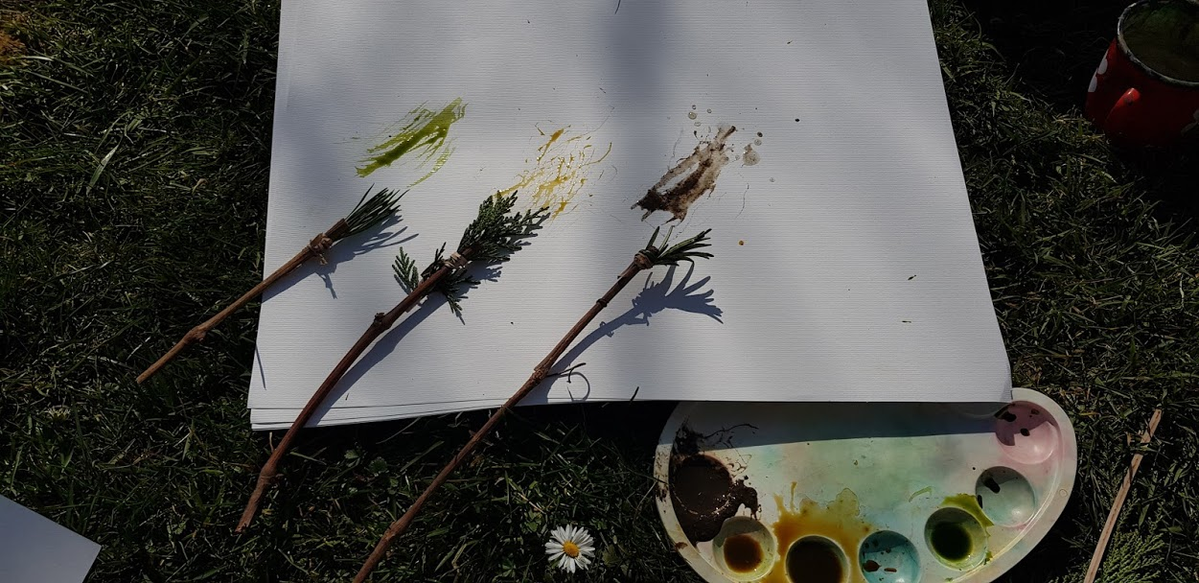
RAZLIČNE ČOPIČE PREIZKUSIŠ TAKO, DA JIH NAMOČIŠ V BARVO IN OPAZUJEŠ SLED, KI JO PUSTI NA LISTU PAPIRJA. 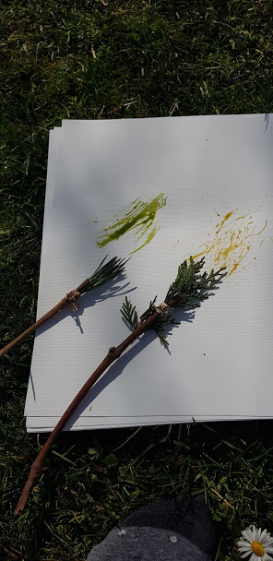

NASLIKAJ ZANIMIVO SLIKO PO SVOJI ŽELJI.
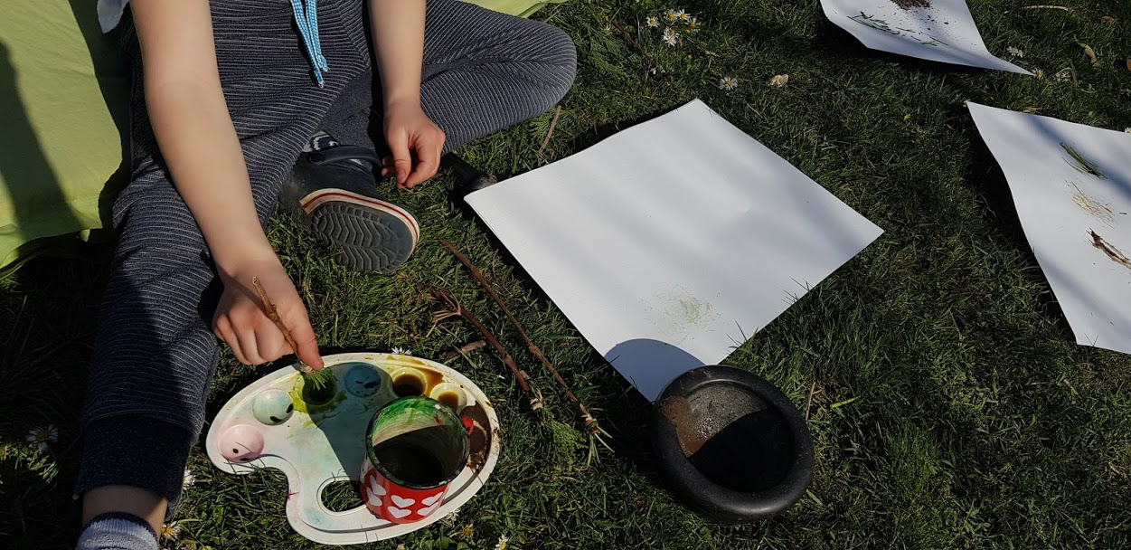
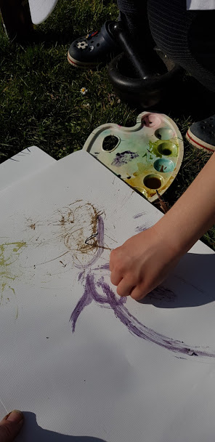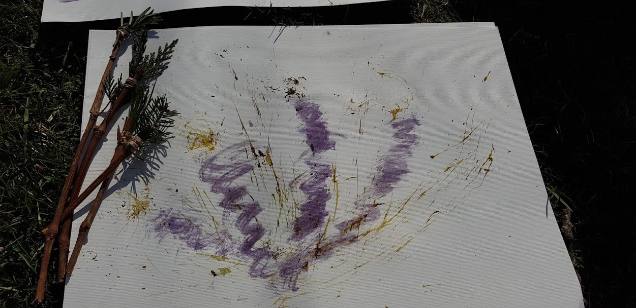
IZDELEK FOTOGRAFIRAJ IN MI POŠLJI NA NASLOV tina.puntarmail.com DO 27. 3. 2020.
UŽIVAJ V USTVARJANJU!

UČITELJICA TINA

